**附件三**

**会员产品手册（模板）**

1. **格 式：**制作版面A4大小，210*297mm，边距预留12.7mm，按照210*149mm/单位制作。
2. **统一字体：华文宋体**  **字号：12号**   **颜色：231815**
3. **必填内容：**公司介绍**350字**以内；**公司网站、公众号、地址、邮箱、电话；**产品图需大于1M以上像素清晰（不用体现公司内部环境或者办公图，主要以产品为主）
4. **材料提交：以word文档/PDF/JPG格式提交（参照下方模板）,**邮箱抬头以公司命名，[请打包压缩发送至邮箱1227405177@qq.com。](mailto:附件应包含设计源文件、产品图（如果有多种产品，请按照产品名称命名图片），请打包压缩发送至邮箱1227405177@qq.com。)
5. 请提交材料单位务必认真检查，按照印刷标准提供，我们不对材料进行校对，以贵司提供为准，感谢配合！**如有任何疑问，请电联王小姐 13392892806！**

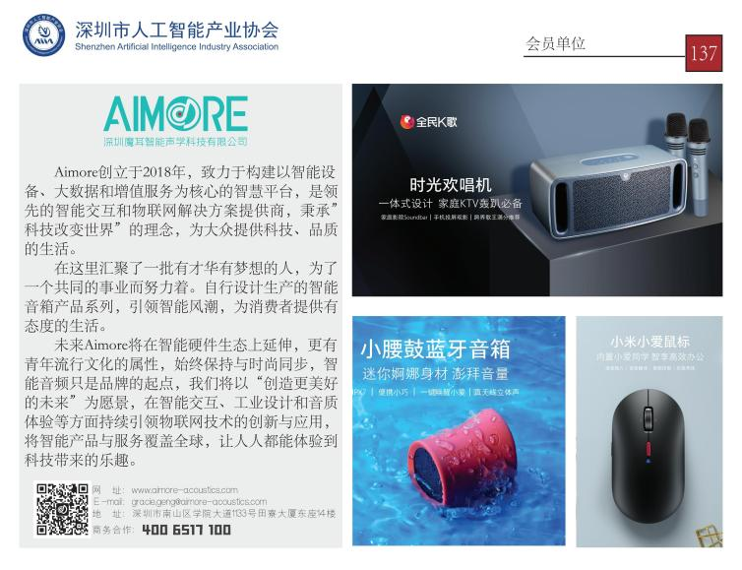**参考模板（左边文字，右边图片）**